Внедрение драйвера сканера терминала сбора данных Mertech
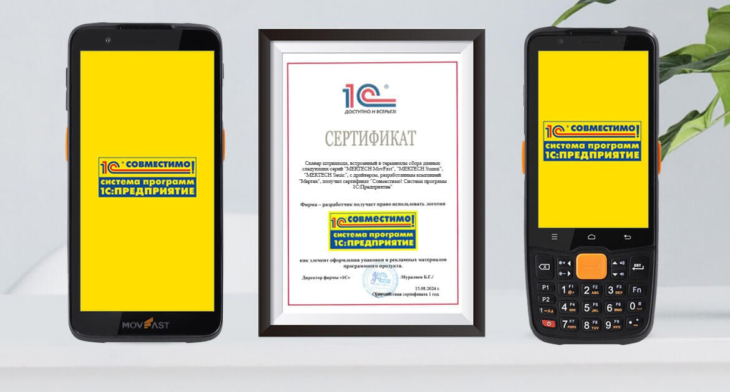
Терминалы сбора данных MERTECH получили сертификат "Совместимо! Система программ 1С:Предприятие"
- https://mertech.ru/blog/novosti/terminaly-sbora-dannyh-mertech-poluchili-sertifikat-quotsovmestimo-sistema-programm-1spredpriyatie/
- https://1c.ru/news/info.jsp?id=32049

Оглавление
Переход в режим разработчика на ТСД 3
Серия Mertech Movfast (S40, S55) 3
Серия Mertech Movfast (S45 GRIP, FW старее ноября 2024) 3
Серия Mertech Movfast (S45 GRIP, FW ноябрь 2024 и новее) 3
Серия Mertech Seuic AutoID 3
Серия Mertech Sunmi 3
Серия Mertech S5 3
Подготовка ТСД 4
Серия Mertech Movfast 4
Серия Mertech Seuic AutoID 6
Серия Mertech Sunmi 7
Серия Mertech S5 10
Внедрение драйвера в состав БПО Мобильная платформа 11
Внедрение драйвера без БПО 13
Работа со сканером ТСД серии MERTECH Movfast через стандартный драйвер 1С:Сканер штрихкода (NativeAPI) 14
Серия Mertech Movfast 15
Серия Mertech Seuic AutoID 16
Серия Mertech Sunmi 17
Серия Mertech S5 18

Переход в режим разработчика на ТСД
Для возможности установки приложений на терминал сбора данных включите режим разработчика на ТСД.

Серия Mertech Movfast (S40, S55)
Настройки - Система - О телефоне - Номер сборки
7 нажатий (без пароля)

Серия Mertech Movfast (S45 GRIP, FW старее ноября 2024)
"Телефон"/"Позвонить" - Код *#*#3383567#*#* (набранный текст пропадет, если код был введен верно)

Серия Mertech Movfast (S45 GRIP, FW ноябрь 2024 и новее)
Настройки - Система - О телефоне - Номер сборки
7 нажатий (без пароля)

Серия Mertech Seuic AutoID
Настройки - Система - О телефоне - Номер сборки
7 нажатий
Пароль: 4007770876

Серия Mertech Sunmi
Настройки - Система - Об устройстве - Номер сборки
7 нажатий (без пароля)

Серия Mertech S5
Настройки - Об устройстве - Номер сборки
7 нажатий (без пароля)

Подготовка ТСД

Серия Mertech Movfast

- Запустите приложение Barcode Utility. Выберите Function Settings.
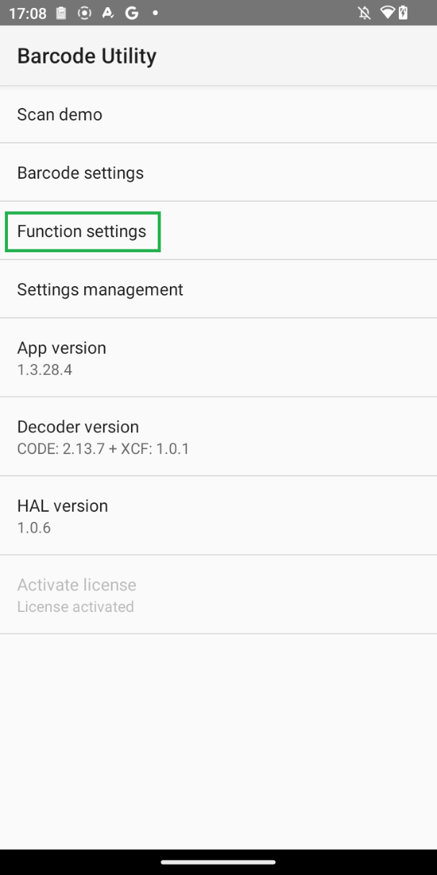

- На следующем экране выполните настройки broadcast:
Barcode data output mode – Otput to broadcast
Scan Result Actoin - com.xcheng.scanner.action.BARCODE_DECODING_BROADCAST
Scan Result Data Key - EXTRA_BARCODE_DECODING_SYMBOL

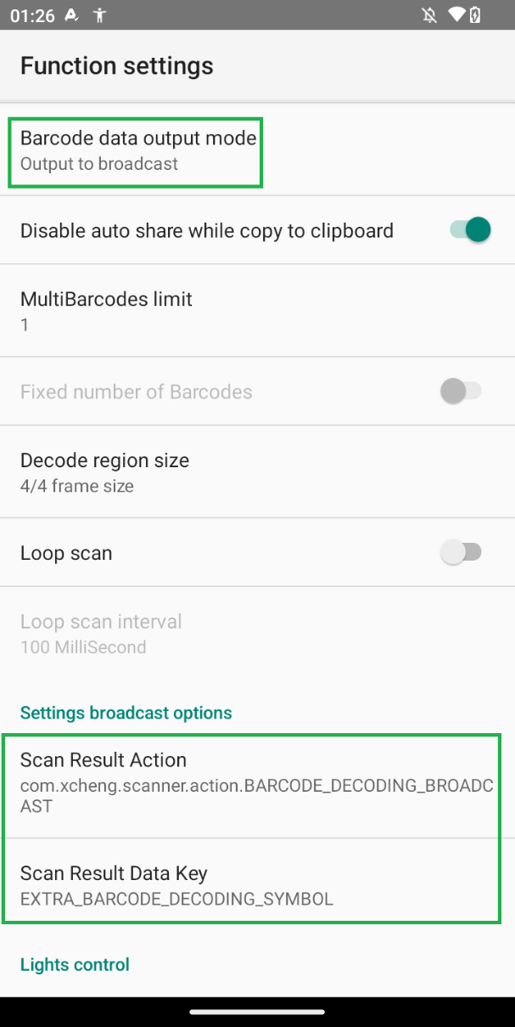

Серия Mertech Seuic AutoID

Приложение Scan tool по умолчанию имеет нужные настройки. В случае возникновения проблем проверьте требуемые значения.
Включите параметр «Booted start» и «Broadcast».
- Broadcast name com.android.server.scannerservice.broadcast
- Key name - scannerdata

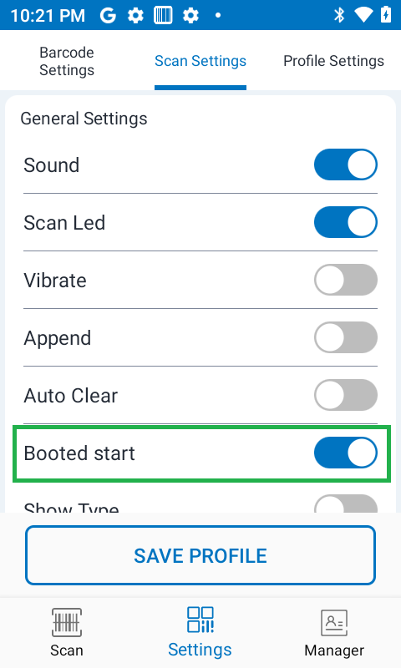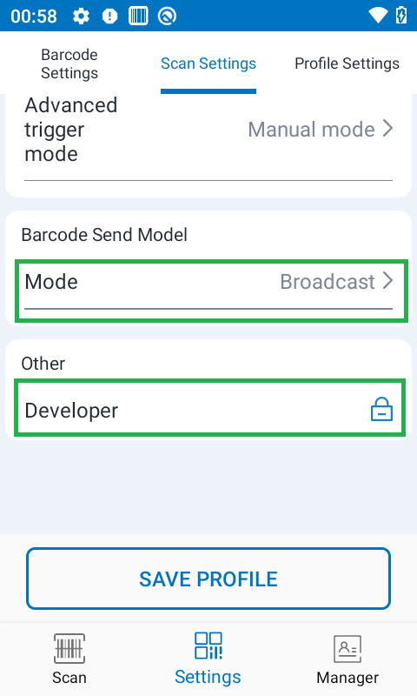
Пароль для раздела Developer - 888888
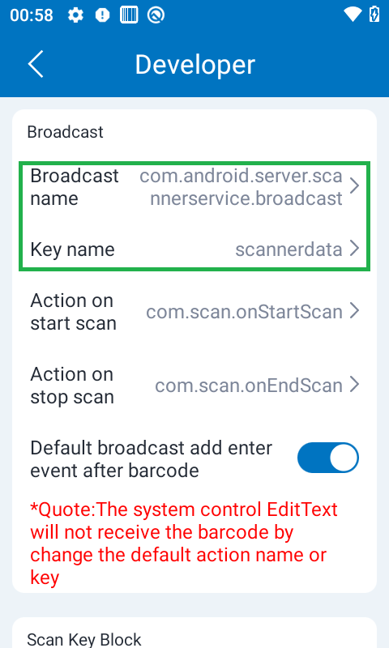

Серия Mertech Sunmi
Настройки - Система - Scanner Setting
Выберите «Data Output Mode» и снимите галочку на параметре «Send Enter key button» (не забудьте сохранить)
Выберите параметр Output via broadcast должен быть выбран как на рисунке.
Значения по умолчанию:
- Broadcast of scan result - com.sunmi.scanner.ACTION_DATA_CODE_RECEIVED
- Key value - data
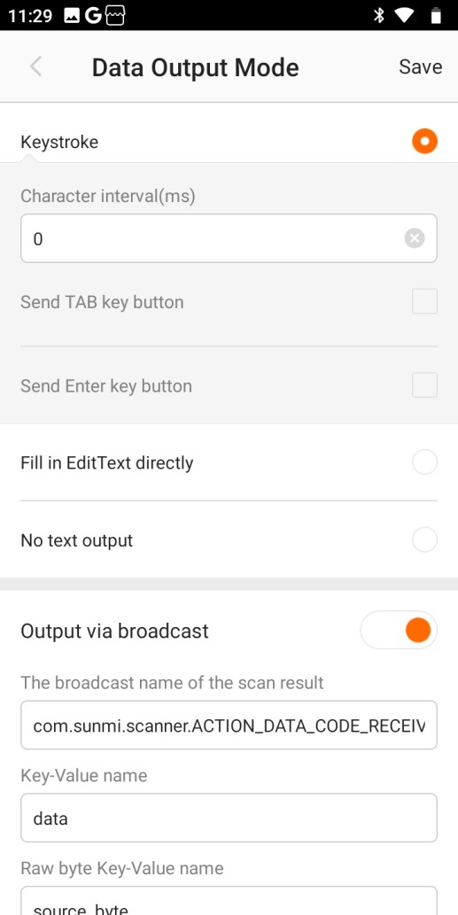
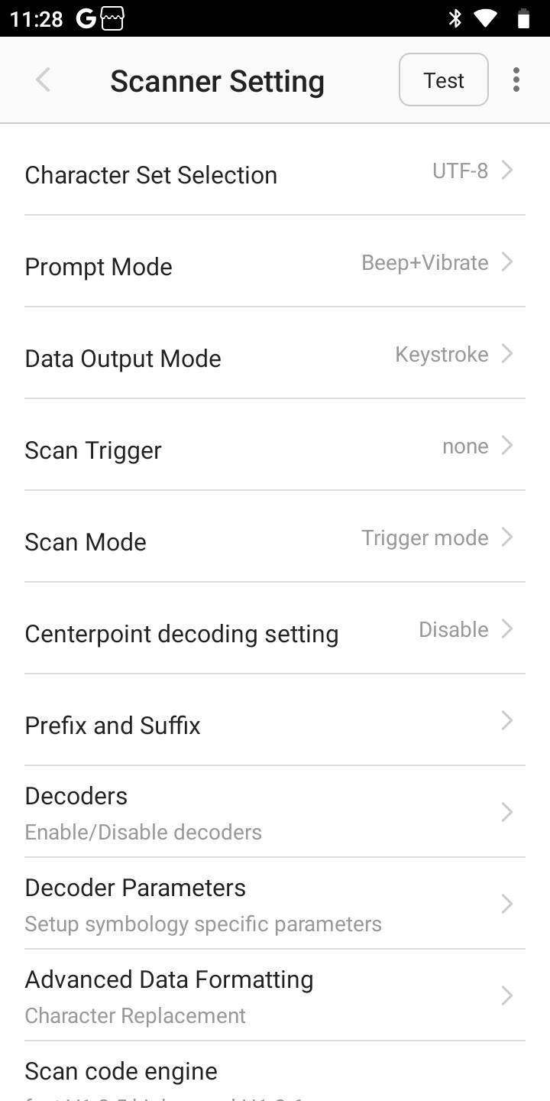

Настройки - Система - Scanner Setting – App Settings
Выберите «Output method setting» и снимите галочку на параметре «Auto add carriage return» (не забудьте сохранить).
Выберите параметр Output via broadcast должен быть выбран как на рисунке.
Значения по умолчанию:
- Broadcast of scan result - com.sunmi.scanner.ACTION_DATA_CODE_RECEIVED
- Key value - data

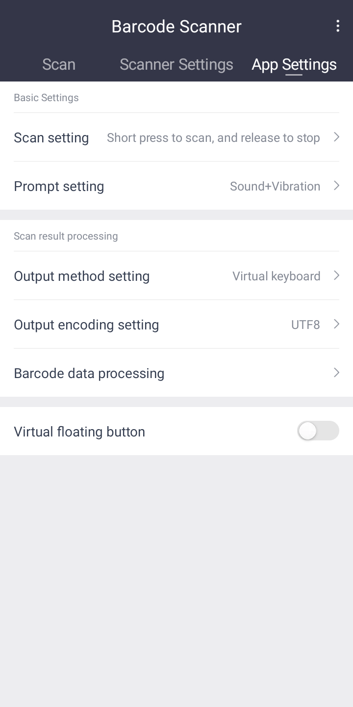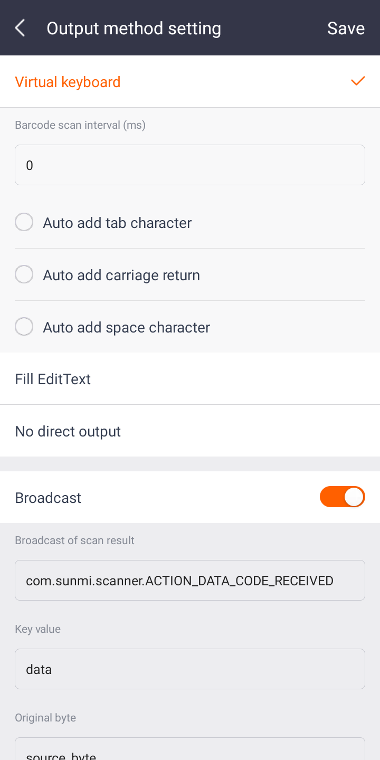

Серия Mertech S5
Запустите приложение Barcode Utility, откройте Scan Setting.
- Data Receive Methode - BROADCAST_EVENT
- Action Name - com.xcheng.scanner.action.BARCODE_DECODING_BROADCAST
- Barcode Data - EXTRA_BARCODE_DECODING_DATA
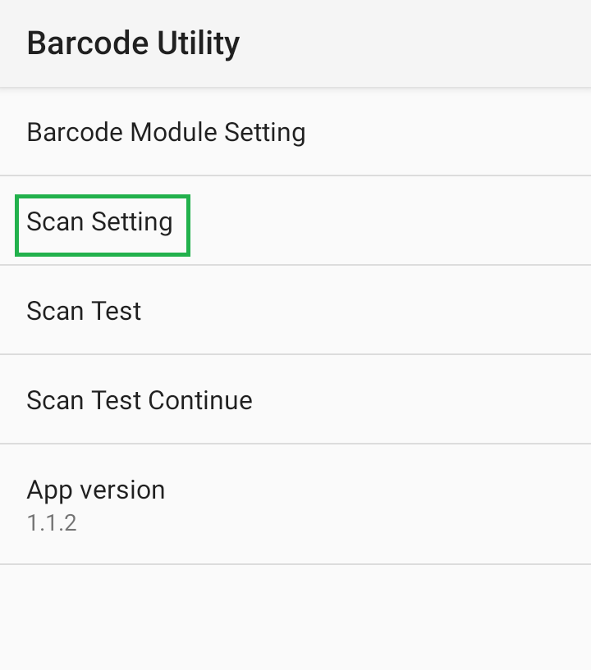
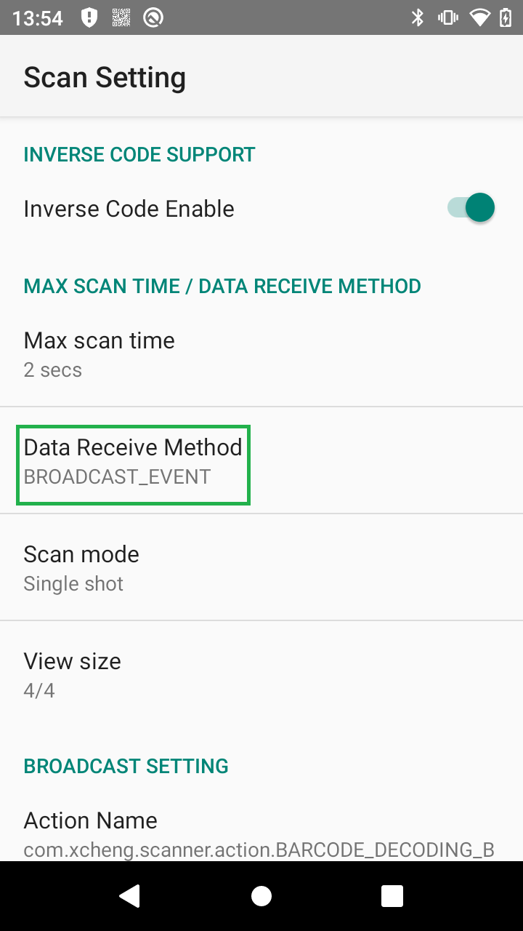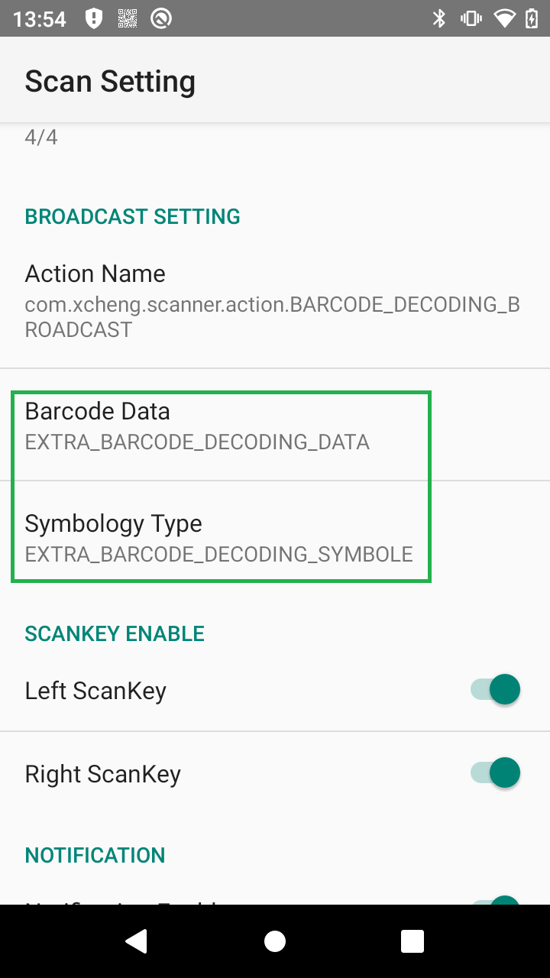

Внедрение драйвера в состав БПО Мобильная платформа

- Добавьте внешнюю компоненту с именем ДрайверMertechСканер
Конфигуратор. Конфигурация. Открыть. Общие. Общие макеты. Добавить.
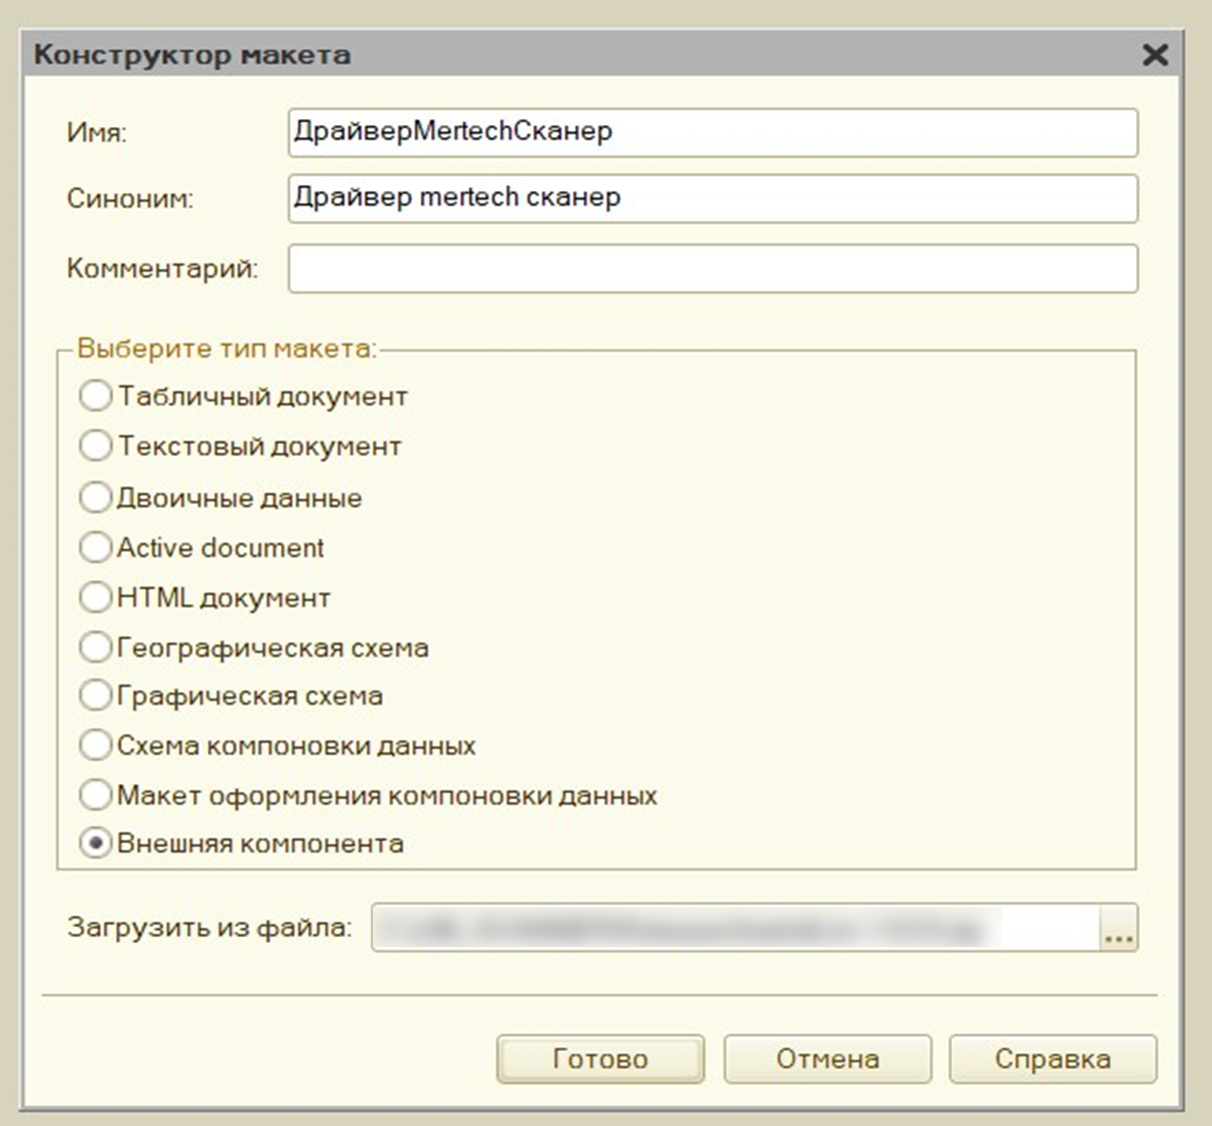

Актуальная версия на момент публикации документации:

- https://files.mertech.ru/help/general/TSD/MertechScanner.1.3.0.0.zip

- В справочнике ДрайверыОборудования добавьте новый предопределенный элемент с именем ДрайверMertechСканер.
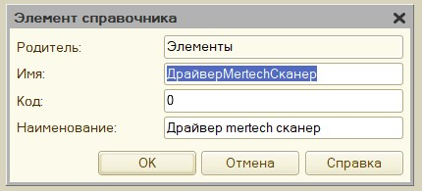

- Модифицируйте метод ОбновитьПоставляемыеДрайвера()
Конфигурация - Общие - Общие модули -
МенеджерОборудованияВызовСервераПереопределяемый

Добавьте в конец процедуры

// Дополнительно установленные драйвера
Справочники.ДрайверыОборудования.ЗаполнитьПредопределенныйЭлемент(
Перечисления.ТипыПодключаемогоОборудования.УстройствоВвода,
"ДрайверMertechСканер",
"Mertech: Сканер для ТСД",
"AddIn.ru_mertech_AndroidScannerExtension",
Ложь,
"1.3.0.0");

Примечание. Последний параметр является версией драйвера, укажите текущий номер версии. Версию можно узнать в файле readme.txt и/или из имени архива MertechScanner.x.x.x.x.zip

Внедрение драйвера без БПО

Драйвер является внешней компонентой, поэтому его можно использовать отдельно в своих конфигурациях. Если вы разрабатываете приложение на мобильной платформе 1С и не используете мобильную библиотеку подключаемого оборудования, то можете использовать отдельно внешнюю компоненту для получения штрихкодов от сканера.
Общая схема взаимодействия с драйвером выглядит следующим образом.
- Создайте общий макет ДрайверMertechСканер с типом Внешняя компонента и загрузите драйвер из zip-архива. Выбрите файл MertechScanner.x.x.x.x.zip
- Перед использованием установите драйвер с помощью метода НачатьУстановкуВнешнейКомпоненты
НачатьУстановкуВнешнейКомпоненты(ОповещениеОЗаверщении,
"ОбщийМакет.ДрайверMertechСканер")
- Подключите драйвер для использования в форме клиентского приложения на клиенте
ПодключитьВнешнююКомпоненту(
"ОбщийМакет.ДрайверMertechСканер",
"ru_mertech_AndroidScannerExtension",
ТипВнешнейКомпоненты.Native);
ProgID =
"AddIn.ru_mertech_AndroidScannerExtension.ru_mertech_AndroidScannerE xtension";
ОбъектДрайвера = Новый(ProgID);
ОбъектДрайвера.УстановитьПараметр("Model", "Seuic");
ОбъектДрайвера.Подключить("");
Доступные значения для параметра Model:
Seuic - серия MERTECH Seuic AutoID ТСД
Sunmi - серия MERTECH Sunmi ТСД
S5 - серия MERTECH S5 ТСД, серия MERTECH Movfast ТСД
- При закрытии формы не забыть отключить драйвер
ОбъектДрайвера.Отключить("");
- При сканировании штрих-кода возникнет событие формы ВнешнееСобытие. В параметрах будут переданы следующие данные:
  - Источник – "ru_mertech_AndroidScanner";
  - Событие – "Штрихкод";
  - Данные – считанное значение штрихкода.

Работа со сканером ТСД серии MERTECH Movfast через стандартный драйвер 1С:Сканер штрихкода (NativeAPI)

Внешняя компонента "1С:Сканер штрихкода" (Native) версия для платформы "1С Предприятие 8.3": https://its.1c.ru/db/metod8dev/content/5990/hdoc

Данный способ требует ввода довольно большого числа символов через экранную клавиатуру на каждом экземпляре оборудования. Для ускорения процесса, ! временно переключите сканер в режим клавиатуры в системном приложении и отсканируйте QR-коды для ввода параметров Broadcast в приложении 1С. Перед работой в приложении 1С не забудьте изменить метод ввода сканера на ТСД с клавиатуры на Broadcast.
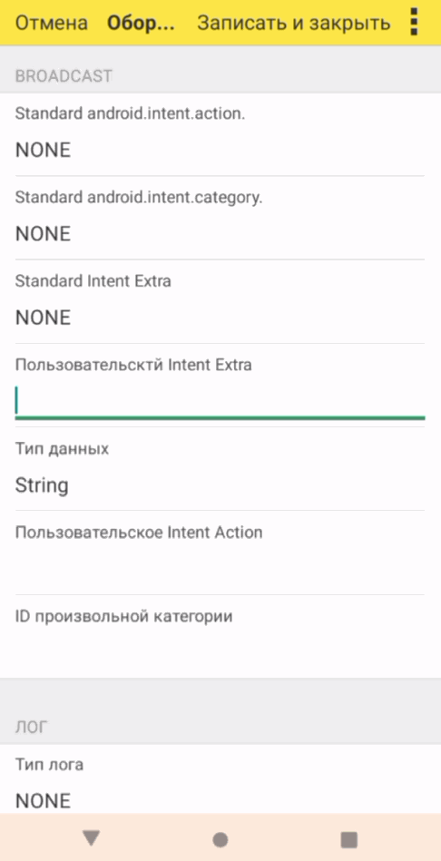
Пример ввода параметров на Mertech Movfast S55

Серия Mertech Movfast
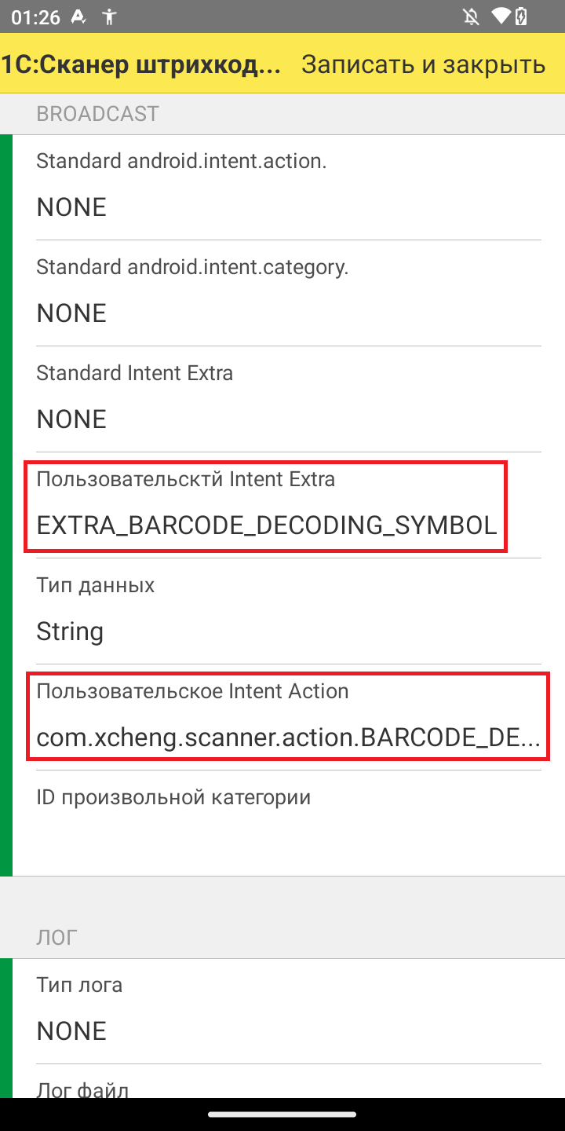
- Тип сканера: Встроенный сканер
- Драйвер: 1С:Сканеры штрихкода(Native Api)
- Устройство: Broadcast
- Пользовательское Intent Extra: EXTRA_BARCODE_DECODING_SYMBOL
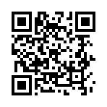
- Пользовательское Intent Action: com.xcheng.scanner.action.BARCODE_DECODING_BROADCAST
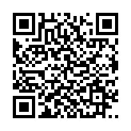

Подробнее в нашей базе знаний: https://help.mertech.ru/tsd/Mertech_MovFast/1c_movfast_broadcast.html

Серия Mertech Seuic AutoID
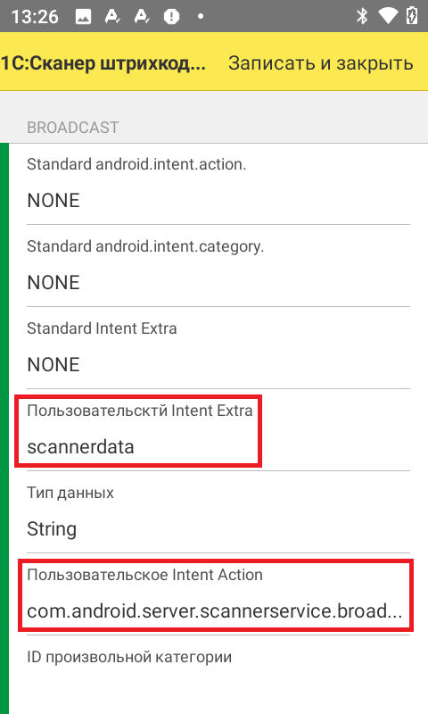
- Тип сканера Встроенный сканер
- Драйвер 1С:Сканеры штрихкода(Native_Api)
- Устройство - Broadcast
- Пользовательское Intent Extra scannerdata
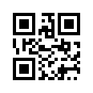
- Пользовательское Intent Action com.android.server.scannerservice.broadcast
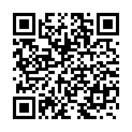
Подробнее в нашей базе знаний: https://help.mertech.ru/tsd/Mertech_Seuic/1c_seuic_broadcast.html

Серия Mertech Sunmi
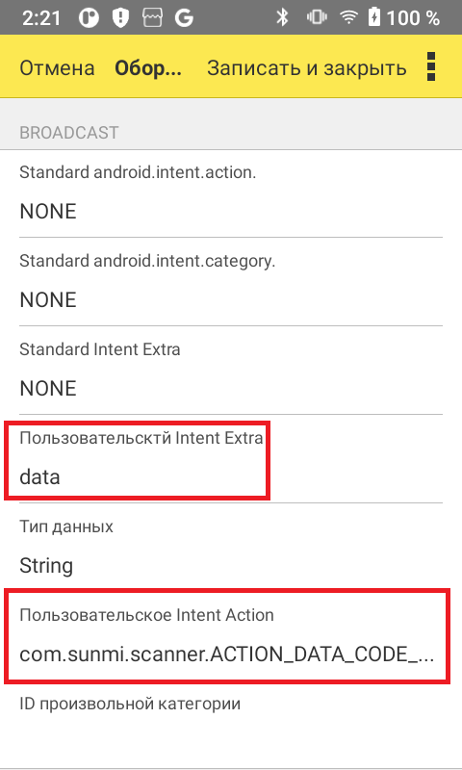
- Тип сканера Встроенный сканер
- Драйвер 1С:Сканеры штрихкода(Native_Api)
- Устройство Broadcast
- Пользовательское Intent Extra - data
- Пользовательское Intent Action com.sunmi.scanner.ACTION_DATA_CODE_RECEIVED
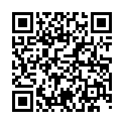
Подробнее в нашей базе знаний:
https://help.mertech.ru/tsd/Mertech_Sunmi/1c_sunmi_broadcast.html

Серия Mertech S5
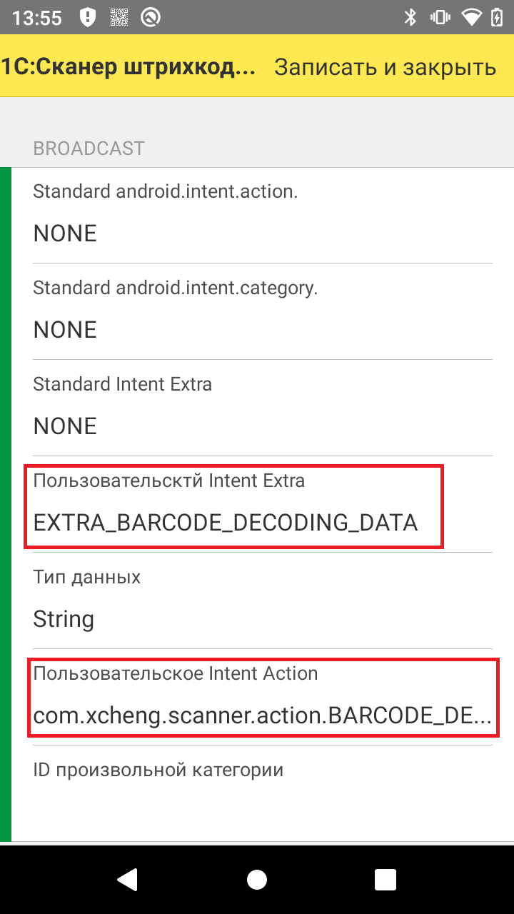
- Тип сканера – Встроенный сканер
- Драйвер - 1С:Сканеры штрихкода(Native_Api)
- Устройство - Broadcast
- Пользовательское Intent Extra EXTRA_BARCODE_DECODING_DATA
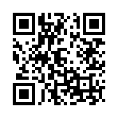
- Пользовательское Intent Action com.xcheng.scanner.action.BARCODE_DECODING_BROADCAST
Подробнее в нашей базе знаний: https://help.mertech.ru/tsd/Mertech_S5/1c_s5_broadcast.html

